В рамках памятной даты - Дня воссоединения Донецкой Народной Республики, Луганской Народной Республики, Запорожской области и Херсонской области с Российской Федерацией, который отмечается 30 сентября, в библиотеке-филиале №6 прошёл информационный час «День воссоединения новых регионов с Россией». С помощью презентации учащиеся 8 класса СОШ № 3 совершили краткий экскурс в историю и узнали о том, как формировался этот молодой праздник на фоне исторических событий. Школьникам рассказали о значении воссоединения новых регионов с Россией, о восстановлении исторической справедливости по результатам референдумов и борьбе жителей Донбасса против нацизма и фашизма.

Мероприятие не только расширило знания учащихся, но и способствовало формированию чувства гордости за свою страну и её историю.

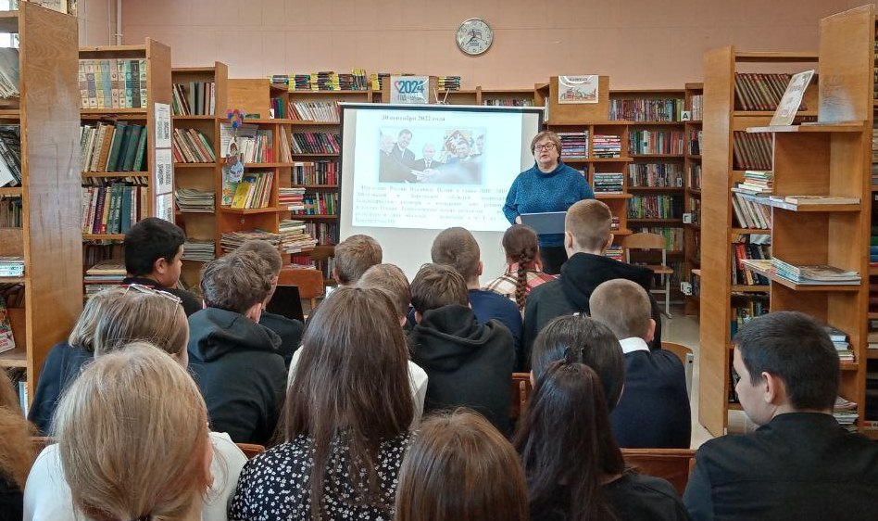

Сотрудники Центральной библиотеки совместно с волонтерами волонтерского центра «Поколение Readers», сотрудниками отдела Госавтоинспекции МО МВД России «Дальнереченский» и членами Общества слепых провели акцию «Безграничная среда», приуроченную к Международному дню белой трости. Участники акции напомнили водителям и пешеходам о том, что среди нас есть люди, которым необходимо повышенное внимание – слабовидящие и слепые. Обращаем ваше внимание, что Центральная библиотека уже много лет сотрудничает с Приморской краевой библиотекой для слепых и обслуживает такие группы читателей. В нашей библиотеке слабовидящие могут воспользоваться специальным фондом (аудиокнигами на дисках, флешкартах и книгами с крупным шрифтом).

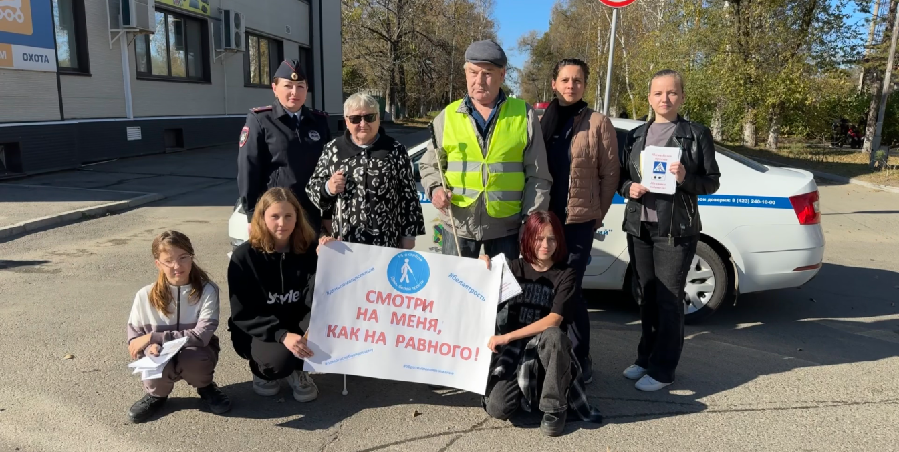

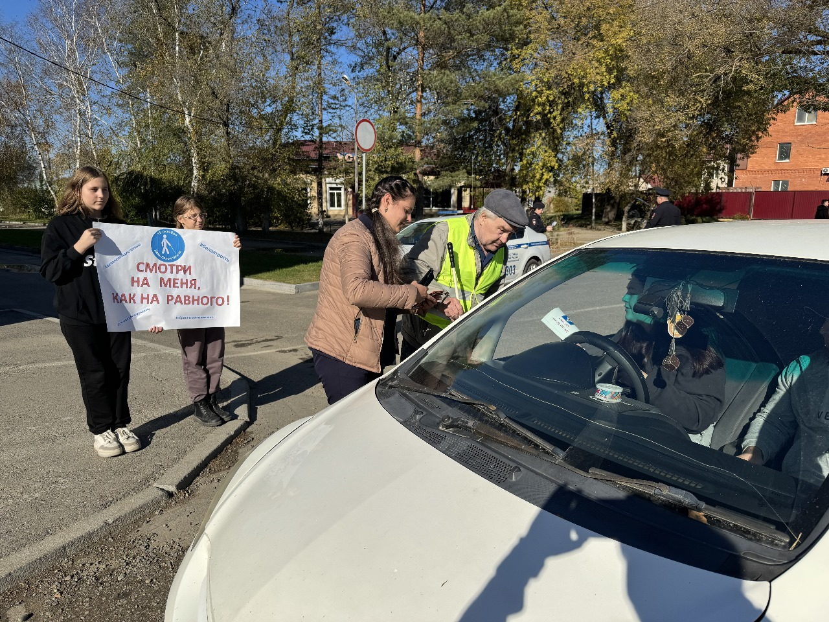

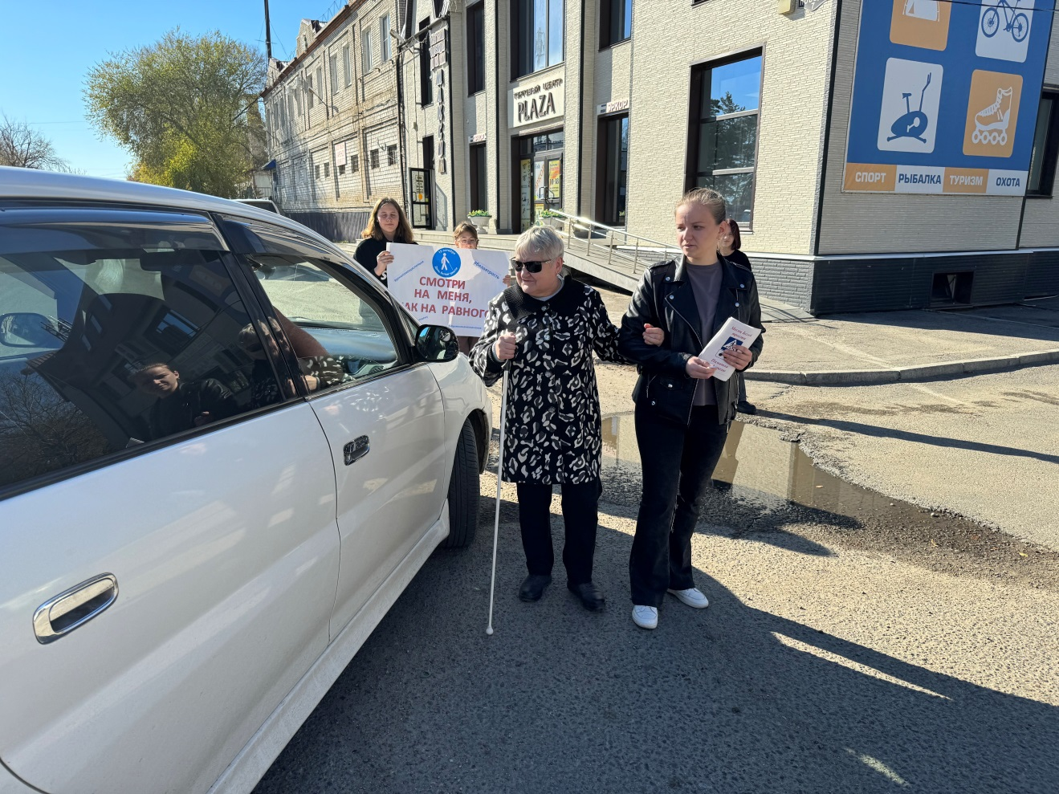

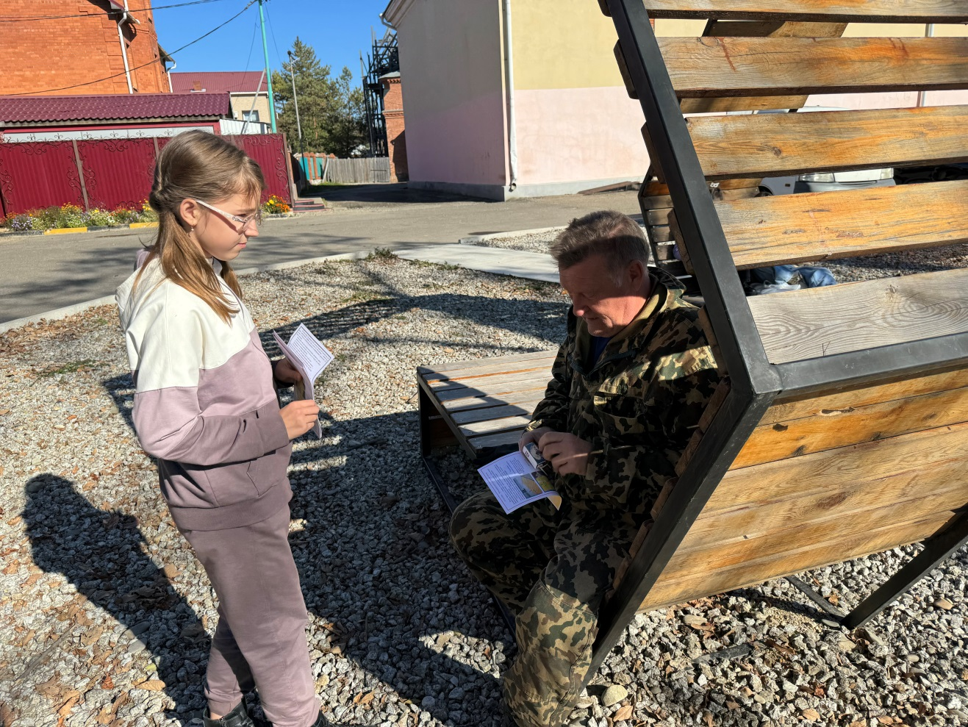

В Центральной библиотеке для учащихся 3-х классов «Лицея» проведена литературная игра, посвященная 130-летию выхода в свет сказочной повести Редьярда Киплинга «Маугли». Ребята познакомились с нелегкой, но интересной жизнью Р. Киплинга и его творчеством.

Вспомнили его своеобразные, необычные сказки. А необычны они, прежде всего тем, что их главные герои – люди и животные – сосуществуют как равные, равноправные жители планеты Земля. В этих сказках поднимаются очень важные, философские, совсем не сказочные вопросы. Например, может ли выжить человек в обществе животных, лишенный человеческого общества.

Как шутливо-иронический ответ на эти бесчисленные детские «Где?», «Как?», «Почему?» написаны сказки. И называются они: «Откуда взялись броненосцы», «Отчего у верблюда горб», «Откуда у кита такая узкая глотка», «Откуда у носорога шкура в складках» и др.

Ребята просмотрели небольшой отрывок из мульфильма по сказочной повести «Маугли». Своими ответами на вопросы литературной игры показали хорошие знания сказок Р. Киплинга.

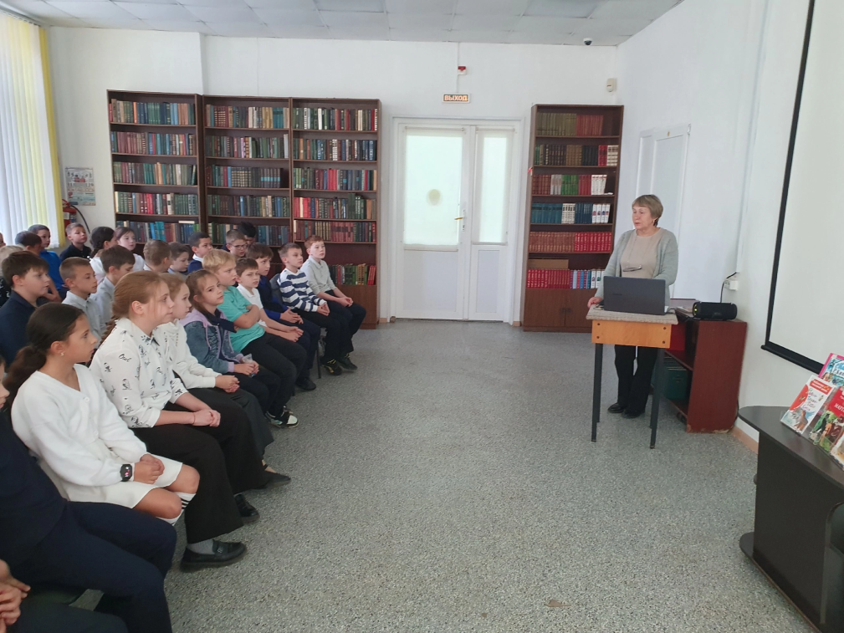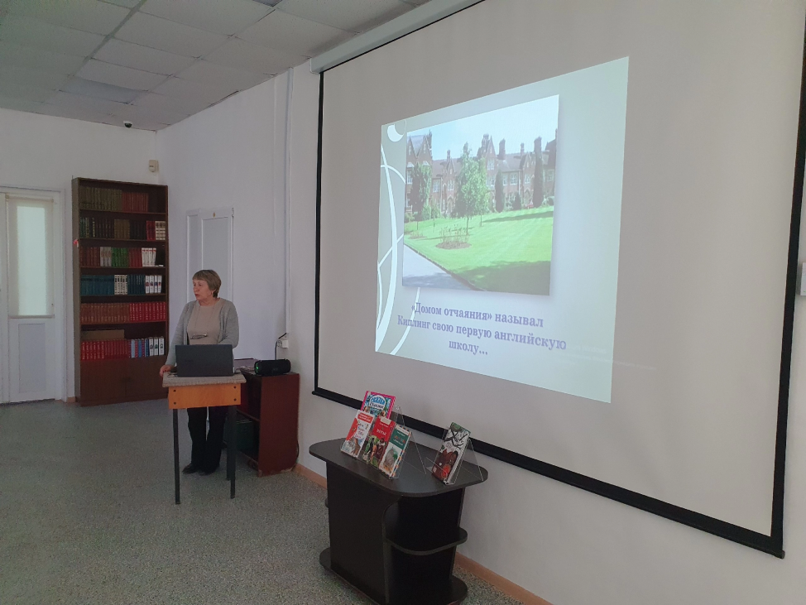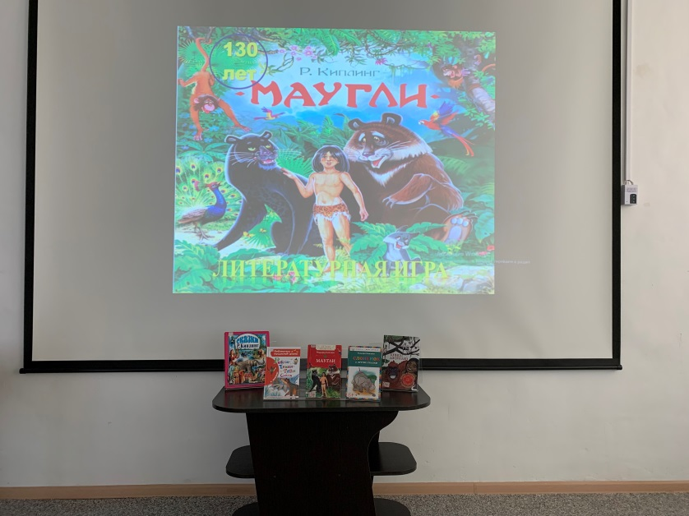

12 октября в библиотеке-филиале №2 прошло экологическое путешествие "По заповедникам Приморского края", где ребята узнали, что на территории края находится шесть заповедников: "Сихотэ-Алинский", "Лазовский", "Уссурийский", "Кедровая. Падь", "Ханкайский", а также единственный в России - "Морской заповедник" в заливе Петра Великого. Участники мероприятия познакомились с животным и растительным миром и морскими обитателями, которые занесены в Красную книгу.

